 **22/08/2016**

**ACTA Nº27**

En la Ciudad de Canelones, siendo la hora **22:00**

Se deja constancia que la reunión que se produjo en Facebook contento con los integrantes:

4332-2246

maits.software@gmail.com

José Enrique Rodó 614

Canelones, Canelones 90001

Mariana Bentancor, Agustina Martínez, Tamara Lemes, Ignacio Rodríguez  
Pertenecientes al grupo: MAITS Software.

Se hace constar que se Mariana Bentancor y Tamara Lemes, abandonan el grupo.

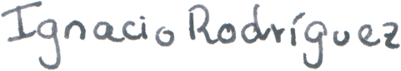

Firma del delegado:

Ignacio Rodríguez